Муниципальное бюджетное дошкольное образовательное учреждение
детский сад №12 «Октябренок»

Консультация для родителей
«Речевая подготовка детей к школе в семье»

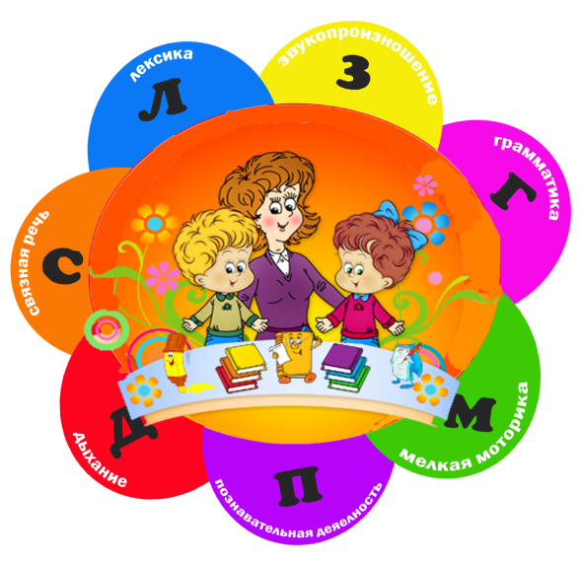

Подготовил: Шутай И.В.
учитель-логопед

Г.Приморско-Ахтарск
2021 г.
Цель: познакомить родителей с принципами, правилами и упражнениями для эффективной речевой подготовки детей к школе.

Ход консультации
Поступление в школу — это начало нового этапа в жизни ребенка, вхождение его в мир знаний, новых прав и обязанностей, сложных и разнообразных отношений с взрослыми и сверстниками.
Каждый год первого сентября вместе с тысячами первоклассников мысленно усаживаются за парты их родители. Взрослые держат своеобразный экзамен — именно сейчас, за школьным порогом проявят себя плоды их воспитательных усилий. Школьное обучение предъявляет ребенку новые требования к его речи, вниманию, памяти.
Прежде, чем приступить к обучению, необходимо к этому подготовиться. Лучше совсем не обучать, чем обучать неправильно, а потом переучивать.
Поэтому к вопросу подготовки к школе следует подходить осторожно, и рассматривать его как комплексную задачу всестороннего развития ребенка в период дошкольного детства.
Что такое речевая готовность ребёнка к школе?
Существуют критерии готовности к школьному обучению, которые предъявляются к усвоению ребенком родного языка как средства общения. Перечислим их.
- сформированность звуковой стороны речи (ребенок должен владеть правильным, четким звукопроизношением звуков всех фонетических групп);
- полная сформированность фонематических процессов, умение слышать и различать, дифференцировать звуки родного языка;
- готовность к звукобуквенному анализу и синтезу звукового состава речи;
- умение пользоваться разными способами словообразования;
- умение правильно употреблять слова с уменьшительно-ласкательным значением, выделять звуковые и смысловые различия между словами;
- образовывать прилагательные от существительных.
- сформированность грамматического строя речи: умение пользоваться развернутой фразовой речью, умение работать с предложением.
Наличие у первоклассников даже слабых отклонений в фонематическом и лексико-грамматическом развитии ведет к серьезным проблемам в усвоении программ общеобразовательной школы.
Что могут сделать родители, чтобы обеспечить речевую готовность ребёнка к школе?
Особую роль в развитии речи дошкольников играет работа по речевой подготовке детей к школе в условиях семьи.
Очень важно, проводя развивающие занятия с детьми 4-6 лет в кругу семьи, стимулировать их речевую активность, выразительность речи, расширять словарь, вырабатывать способность к связному рассказу, изложению своих впечатлений и т.д. Но для этого вовсе не обязательны нудные каждодневные занятия. Лучше развивать речевые навыки в свободном общении с ребенком, в творческих играх, не забывая об основных правилах и принципах успешных занятий:
- создать в семье условия, благоприятные для общего и речевого развития детей;
- проводить целенаправленную и систематическую работу по речевому развитию детей и необходимую коррекцию недостатков в развитии речи;
- не ругать ребенка за неправильную речь;
- ненавязчиво исправлять неправильное произношение;
- не заострять внимание на запинках и повторах слогов и слов;
- осуществлять позитивный настрой ребенка на занятия с педагогами.
Используйте для занятий то, что ваш дошкольник видит вокруг, — дома, на улице, в детском саду. Можно вводить в его словарь названия не только предметов, но и их деталей и частей. «Вот автомобиль, а что у него есть?» — «Руль, сиденья, дверцы, колеса, мотор…» — «А что есть у дерева?» — «Корень, ствол, ветки, листья…» Если к шести годам ребенок хорошо усвоил названия основных цветов, значит, можно познакомить его и с оттенками этих цветов (розовый, малиновый, темно-зеленый, светло- коричневый и т. д.).
Когда вы вместе с ребенком рассматриваете какой-то предмет, задавайте ему самые разнообразные вопросы: «Какой он величины? Какого цвета? Из чего сделан? Для чего нужен?» Можно просто спросить: «Какой он?» Так вы побуждаете называть самые разные признаки предметов, помогаете развитию связной речи.
Названия свойств предметов закрепляются и в словесных играх. Спросите у ребенка: «Что бывает высоким?» — «Дом, дерево, человек…» — «А что выше — дерево или человек? Может ли человек быть выше дерева? Когда?» Или: «Что бывает широким?» — «Река, улица, лента…» — «А что шире — ручеек или река?» Так дети учатся сравнивать, обобщать, начинают понимать значение отвлеченных слов «высота», «ширина» и др. Можно использовать для игры и другие вопросы, которые помогают освоить свойства предметов: что бывает белым? Пушистым? Холодным? Твердым? Гладким? Круглым?..
Само собой разумеется, для развития речи дошкольника трудно переоценить значение сказок, стихов, других художественных произведений. Чтение произведений обогащает словарь ребенка, развивает его связную речь, учит пониманию переносного значения слов. Конечно, происходит все это постепенно. Малыш постепенно учится слушать текст, отвечать на вопросы взрослых. Бывает, ребенок почти дословно запоминает текст любимой сказки, последовательность действий в ней.
Научиться пересказывать малышам хорошо помогает так называемый отраженный пересказ. Взрослый начинает фразу: «Жили-были дед…», а ребенок ее заканчивает: «…да баба»; взрослый: «И была у них…», ребенок: «…курочка Ряба» и т. д. Потом можно перейти к пересказу по вопросам: «Кого встретил Колобок?» — «Зайчика». — «Какую песенку Колобок ему спел?». Когда ребенок овладеет умением пересказывать сказки, предложите ему для пересказа небольшие рассказы с несложным сюжетом. Например, рассказы Л. Н. Толстого для детей. Постепенно подводите ребенка к составлению рассказа по картине. Сначала с помощью вопросов взрослого, а потом и самостоятельно он начнет высказываться о том, что на ней изображено. Используйте для таких занятий и интересные ребенку игрушки.
Шестилетнему ребенку можно предложить для сравнения две куклы или два автомобиля. Сначала ему придется внимательно их рассмотреть, а потом уже рассказать, чем они похожи, а чем отличаются друг от друга. Учтите, описание различий для многих детей оказывается более простым занятием, чем нахождение сходных признаков.
Получаются описания игрушек — можно предложить дошкольнику самому попробовать составлять небольшие сюжетные рассказы. Подберите несколько игрушек или картинок, позволяющих выстроить простую сюжетную линию (например, девочка — елочка — корзинка — грибок — ежик…). Спросите, что могло случиться с девочкой в лесу, кого она встретила, что принесла домой. На первых порах можно предложить свой вариант рассказа, а потом предоставить свободу действий малышу. Не страшно, если сначала он просто повторит ваш рассказ. Постепенно уводите его от подражания.
Дети 6 лет уже могут рассказать о событиях собственной жизни, о своем личном опыте, причем делать это очень выразительно. Попробуйте предложить им творческие задания.
«Вспомни случай»
Выберите с ребенком какое-то событие, в котором вы вместе недавно участвовали. Например, как вы гуляли по набережной и смотрели праздничный салют, встречали бабушку на вокзале, отмечали день рождения… По очереди рассказывайте друг другу, что видели, что делали. Припоминайте как можно больше деталей — до тех пор, пока уже не сможете ничего добавить к сказанному.
«Говорим по-разному»
Попробуйте один и тот же детский стишок прочитать сначала обычным голосом, потом очень быстро и очень медленно, басом и тоненьким голоском, делая ударение не на тех словах, на которых нужно. Изменив интонацию, можно безобидное стихотворение прочитать как страшную историю или как телевизионный репортаж. Если получится, попробуйте использовать иностранный акцент. Да мало ли что можно придумать!
«Бюро путешествий»
Каждый день вы с ребенком отправляетесь по обычному маршруту — в магазин или детский сад. А что, если попробовать разнообразить свои будни? Представьте, что вы отбываете в увлекательное путешествие. Обсудите вместе с малышом, на каком виде транспорта будете путешествовать, что нужно взять с собой, что за опасности вы встретите по дороге, какие достопримечательности увидите… Путешествуя, делитесь впечатлениями.
«Чем закончилось?»
Одним из способов развития связной речи может стать просмотр мультфильмов. Начните вместе с малышом смотреть интересный мультфильм, а на самом захватывающем месте «вспомните» про неотложное дело, которое вы должны сделать именно сейчас, но попросите ребенка рассказать вам позже, что произойдет дальше в мультфильме и чем он закончится. Не забудьте поблагодарить вашего рассказчика!
Необходимо учитывать важность речевого окружения ребенка. Речь должна быть четкой, ясной, грамотной, родителям необходимо как можно активнее способствовать накоплению словарного запаса детей. Чем богаче и правильнее речь ребенка, тем шире его возможности, тем полноценнее взаимоотношения с детьми и взрослыми. И наоборот, неясная, плохо развитая речь ребенка весьма затрудняет его взаимоотношения со сверстниками, нередко откладывает отпечаток на характер ребенка, препятствует успешному обучению в школе.

